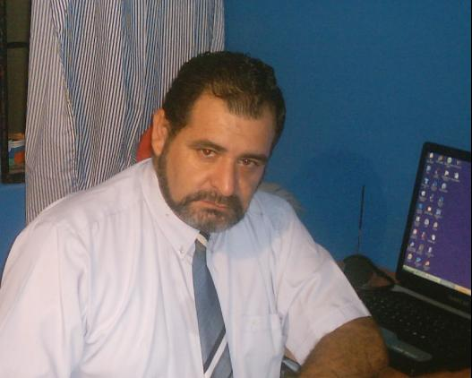
CURRICULUM VITAE
Juan antonio Lopez leon

Información personal

- Cédula de Identidad 9.137.194-4
- Nacionalidad Chilena
- Edad 59 años
- Fecha de Nacimiento 15 de Octubre de 1961
- Estado Civil Casado.
- Profesión Técnico en Electrónica Industrial
- Profesión Diplomado en Ingeniería Ambiental
- Curso(energías Renovables) Programa Nodo Arica Solar (Planificación y diseño de Plantas Solares)
2 años 2016 al 2017
- Dirección Pucara 2532 Villa Azola Arica
- Teléfonos 963113532
- E-mail : lopjuanantonio@gmail.com

Educación BASICA Y MEDIA

- Realiza sus estudios básicos en el Liceo de Hombres Traiguien
- Realiza sus estudios medios en el Liceo de Hombres Nº 2 Arica

EDUCACION superior

- INACAP Arica
Carrera : Técnico en Electrónica Industrial
Calidad : Titulado
- Universidad del Mar
Diplomado: Ingeniería Ambiental
Calidad: Diplomado (Primer Semestre de Magíster en Ciencias Ambientales).

Experiencia profesional

1975
- Realiza su Práctica profesional en CEFON Telecomunicaciones, Departamento Electrónico, liderando el proyecto "Reemplazo de centrales telefónicas y sistemas de alarma para bancos en Punta Arenas.

1975 - 1998
- Trabaja en el cargo de Ingeniero de mantenimiento para la Pesquera Indo S.A.
- Desarrolla un programa para el equipamiento de tecnología moderna en sonar y radares
- Desarrollo de Sistemas de comunicaciones de radiofrecuencia en HF, VHF, UHF.
- Trabaja como Ingeniero de mantenimiento Eléctrico y Electrónico para la Pesquera Eperva
- Trabaja como Ingeniero de mantenimiento Eléctrico y Electrónico para la Pesquera Guanaye
.
Experiencia con los sistemas para operar barcos de pesca y mercantes en las áreas relacionadas con la generación de energía eléctrica con generadores de las diferentes marcas en estos productos.

Dirección en la construcción de barcos en sistemas de comando a distancia y apoyo a la navegación en los Astilleros de Arica y Talcahuano.

Cursos
- Curso: en los Estados Unidos ( Seattle ) Instalación de sonares Wesmar
- Curso: en los Estados Unidos ( Seattle ) Navegación Satelital GPS Magnavox
- Curso Desarrollo de las Competencias y Desarrollo de las Personas para la Dirección.
- Curso Agregando Valor a la Corporación.
- Curso Desarrollo de la Orientación al Cliente en un Negocio de Servicios.

Los Cursos anteriormente mencionados fueron realizados en la Escuela de Administración Educación para Ejecutivos de la Universidad Católica de Chile.

1998 - 2001
- Empresa: ESMEC LTDA.
- Cargos:
Jefe de Laboratorio Certificación y medida
Administrador Esmec Melipilla y Arica

Actividades Administrativas y Técnicas:

- Líder en la implementación y puesta en marcha del Proyecto ESMEC, orientado a la consolidación física, administrativa y técnica de seis laboratorios de Certificación de Tipo, para satisfacer las necesidades de mantenimiento preventivo y correctivo de los equipos en redes de distribución.
- Desarrolla Procedimientos de Trabajo Técnicos y Administrativos.
- Participa en la preparación e implementación del proyecto SIM (Sistema Informático de Medidores)
- Selección de personal.
- Participa en la preparación Reglamento Interno
- Activa participación en la elaboración y presentación de Planificaciones Estratégicas de ESMEC.
- Desarrolla Norma Interna de Higiene y Seguridad (A.S.T., Inspecciones Planeadas, Observaciones Planeadas)
- Responsable de la Calidad de Organismo de Certificación
- Responsable de ensayos de Certificación de Tipo ante la gerencia de laboratorios.
- Responsable del Control Operativo de los laboratorios de Certificación.
- Coordinador del Programa de Control de Riesgos "Empresa Competitiva", Mutual de Seguridad
- Responsable del Control de Mantenimiento para medidores monofásicos y trifásicos del Grupo Emelectric Norte, Sur y Emelari.
- Elaboración y presentación de presupuestos de ingresos, gastos e inversiones.
- Asesorías a empresas externas.
- Participación en el Comité de Medidas, Emelectric Norte...
- Participación en el desarrollo de la expansión de los servicios para Perú
- Administrador y Ejecutivo para la dirección de Esmec Perú.
- Responsable técnico del Programa de Recuperación de Pérdidas no Técnicas, para Emelectric Norte y Emelari Arica
- Soporte técnico de pre y postventa para desarrollos empresas de ingeniería:
- Controlador de banco de condensadores por voltaje.
- Contrastador de medidores de energía monofásicos.
- Registradores de variables eléctricas monofásicos y trifásicos.
- Realiza instalación de equipos y análisis de variables eléctricas, dentro y fuera de Santiago.

Cursos, Seminarios y Talleres

- Curso: "Focus Change, un cambio de cultura para EMEL", Focused Change Internacional, 1999.
- Cursos de Prevención de Riesgos
- Curso: "Control de Pérdidas Accidentales" CPA"
- Seminario "Calidad de Servicio"
- Taller de Alto Impacto Productivo.
- Talleres de Liderazgo.

- Curso perteneciente a la academia de talentos de Emel en idioma Ingles y negocios con los americanos, realizado en Washington DC. Estados Unidos

Proyectos
- Proyecto Semaforización en Iquique (apoyo Técnico).
- Proyecto Diferenciales - Hogar Seguro.
- Proyecto Telemedidas.
- Proyecto de Certificación de Medidores

Cursos Actuales:

Curso Armado y desarmado de computadores: Dictado por: Universidad de Tarapacá Arica
Curso de redes Avanzado : Dictado por: Universidad de Tarapacá Arica

Estos cursos son con la certificación y acreditación de la universidad de Tarapacá Arica Facultad de Ingeniería

Curso Sistemas Solares:

Curso realizado por la Cámara de la Construcción Arica, denominado Nodo Solar con profesores de distintas entidades educativas entre ellas profesores de la Universidad de Antofagasta, curso en dos etapas en dos años de estudio.

Actualmente:

Trabajador independiente empresa INSPROA Ingeniería

